Vyjádření ředitelky školy k podnětům od rodičů.

Ústní podněty:

Přítomnost ředitelky na ŠR:
Přítomnost ředitele na škole jako hosta se mi jeví jako pozitivní, ředitel může podat okamžité informace. Můj návrh pro ŠR - na pozvání předsedy (což doposud vždy bylo) se účastnit úvodní části, podat potřebné informace, na další jednání z rady odejít. Záleží ale na školské radě, respektuji její rozhodnutí o účasti či neúčasti. V případě pozvání mám povinnost ze zákona přijít.

V HV se nezpívá: opatření: informace vyučujícím Hv o potřebě zpěvu, následně hospitace i v hodinách Hv.
Podněty, připomínky, přání, sdělení:

1. Nedostatečná informovanost rodičů ze strany školy v případě přestupku/potíží dítěte
Jestliže se žák ocitne v zátěžové situaci (např. něco závažného provede; je svědkem nestandartního/nevhodného jednání), jako rodiče očekáváme (požadujeme) informace o incidentu, okolnostech, seriózní sdělení případných následků. Považujeme za důležité rodiče informovat ihned, a ne s několikadenním zpožděním nebo vůbec.
Opatření: Pedagog informuje zákonné zástupce prostřednictvím školního systému DM v co nejkratším čase. V případně akutní záležitosti informuje i telefonicky.

2. Děti se doma svěřují, že vidí na učitelích nepohodu vycházející z atmosféry vedení školy.
Apelujeme na vedení školy, aby se více snažilo vytvořit vyučujícím příznivé klima. A případné konflikty (vedení s vyučujícími) aby byly řešeny bez přítomnosti dětí v soukromí tzv. mezi čtyřma očima.
Jako ředitelka přistupuji k řešení pracovních problémů co nejvíce taktně. Opakovaně apeluji i na učitele, aby vzájemné záležitosti mezi sebou řešili v soukromí, nikoliv ve sborovně (viz zápisy z porad – pilíře školy).
Příznivé klima je budováno kontinuálně a uvědomuji si jeho důležitost. Je to nikdy nekončící proces. Všichni učitelé se ale chovají profesionálně a případné neshody do hodin nenosí.
Opatření: uskutečnění teambuildingového školení a aktivit

3. „Výchovy“ (Tv, Vv, Pč, Hv) na prvním stupni vyučují jiné učitelky než třídní (často učitelky

z druhého stupně).
Děti přicházejí o možnost utužit si vztahy s třídním učitelem, učitel přichází o drahocennou možnost pozorovat klima třídy – k tomu jsou výchovy ideální. Při náročnějších předmětech (ČJ, M) na toto není prostor a příležitost. Pocit bezpečí a stability, který děti na prvním stupni potřebují, není tak hluboce ukotven, jak by bylo potřeba.
Úvazek učitele je 22 hodin. Počet hodin v jednotlivých třídách je od 3. třídy vyšší než tento úvazek (I. - 20, II. - 22, III. - 24, IV. a V. 26 hodin). Pokud chceme dělit hodiny ČJ a M, kde děti výrazně potřebují individuální přístup, musí ve třídách I. stupně učit i jiní učitelé (např. Tv, Pč). Dělení hodin pomáhá všem dětem.
Mým záměrem je dělení hodin od 3. ročníku. V letošním roce máme dělení i ve druhé třídě - ČJ a M na žádost TU II. ročníku (čtení). Tělesná výchova se dělí z důvodu počtu dětí. Dále od 2. ročníku dělíme i Pč na poloviny – toto dělení vyvstává z důvodu kapacity kuchyňky, dílen. O dělení hodin a přidělení předmětů rozhoduji vždy po dohodě s učitelem. V příštím školním roce přistoupíme k dělení od 3. ročníku s ohledem na zájmy dětí a na kapacity učeben.

4. Nevytváří se zdravé vztahy ve třídě, protože jsou třídy často dělené.
Některé třídy mají předměty rozdělené na dívky a chlapce, další předměty jsou na heterogenní skupinu 1 a skupinu 2 a další předměty jsou celá třída dohromady. Snižuje se tím možnost odhalit patogenní chování uvnitř třídy.
Daný podnět jsem konzultovala s metodičkou prevence, obě dvě se shodujeme, že naopak různé dělení přináší větší otevřenost dětí k různým problémům. Uskutečnila jsem dotazník mezi třídními učiteli a výchovným poradcem školy – 70 % dotázaných nemá sníženou schopnost odhalit patogenní jevy a u 80 % vidí převažující pozitiva nad negativy.

5. Chybějící výukové prostory.
Negativně vnímáme tendenci dělit třídy na skupiny bez ohledu na to, v jakých prostorách se předměty následně vyučují (dílny, kuchyňka).
Dělení na skupiny jsem navrhla s ohledem na příslib vedení obce, že učebny budou k dispozici nejpozději do listopadu (viz Školská rada v červnu). Bohužel ani vedení obce neovlivní dodatečný posun dotačních výzev. Plně si uvědomuji nevhodnost učeben dílny či kuchyňka pro výuku M či ČJ, z tohoto důvodu vyučující přizpůsobují metody výuky daným okolnostem. Přesto se stále jeví tato varianta jako vhodnější než výuka celé třídy v kmenové učebně. Navíc se skupiny prostřídají, tak aby jedna skupina nebyla stále v méně vhodném prostředí. V letošním roce se tato výuka z 333 hodin dotkla 4 hodin v dílnách a 4 hodin v kuchyňce a výuky RJ/NJ (v pololetí se přehodí). Vždy v různých skupinách.

6. Počty dětí ve třídách.
V některých třídách jsou počty dětí ve srovnání s jinými školami nevídané. Zajímavé je sledovat, že spousta dětí knínických občanů dojíždí do školy jinam, a přesto se tento trend spíše zvýrazňuje. U loňských čtvrťáků bylo ne od září, ale v průběhu celého roku, přijato několik dalších dětí, což vedlo k tomu, že je ve třídě 31 dětí. A to ještě nemáme žádné informace, jakým způsobem budou řešeny již tradiční přestupy dětí ze Šebetova do 6. třídy. Rodiče se obávají, že při takovém enormním počtu dětí nebude zajištěna kvalitní výuka a nebude také zajištěn dostatečný prostor v učebnách.
Počty dětí nevybočují z minulých let a odpovídají našim možnostem, tak aby nedocházelo k újmě na kvalitě vzdělávání. K udržení kvality a individuálního přístupu přispívá dělení hodin nebo pravidelné třídnické hodiny.
Pečlivě jsem zvážila, zda je lepší mít ve třídě cca 25 dětí a díky naplněnosti tříd mít možnost dělit hodiny ze zákona (běžně 12-13 dětí na skupinu), nebo mít kolem 20 dětí (nevzít nespádové) a díky nižší naplněnosti nedělit hodiny.
Vývoj počtu spádových dětí, které k nám nenastoupí do I. ročníku, pečlivě sleduji. Za poslední 3 roky do 1. ročníku nenastoupilo minimum spádových dětí (jednotky). I počet odcházejících dětí v V. ročníku hlídáme. Zde odchází děti převážně do matematické třídy do Boskovic a na gymnázium. Přestupy na jinou základní školu nejsou časté.

7. Školská rada – chybí písemné zápisy.
Přáli bychom si, aby písemné zápisy školské rady byly veřejně přístupné na stránkách školy, tak jak je běžnou praxí jiných škol, alespoň v bodech co se projednalo..
Záležitost zveřejňování zápisu je mimo kompetenci ŘŠ, umožnili jsme zveřejňování zápisu na webových stránkách školy, jsou tedy v tuto chvíli již k dispozici.
Dotazy, požadavky:

8. Druhá třída má 6 vyučujících hodin jednou za čtrnáct dnů
Důsledkem dělení hodin dochází již od druhého ročníku jednak ke střídání většího počtu vyučujících a také mají děti dlouhé vyučovací dny. I když je šest vyučovacích hodin jednou za čtrnáct dní pro aktivní žáky tím odpadá možnost mít ten den pravidelné mimoškolní aktivity (nástroj, sport..). Z pohledu rodičů je pro mnohé děti z druhého ročníku tak dlouhé vyučování náročné a vysilující.. Dotaz: Je opravdu nezbytné, aby žáci druhé třídy měli tak dlouhé vyučování? Nelze rozvrh sestavit lépe?
Složení rozvrhu je velmi komplikované. Snažila jsem se, aby i druháčci mohli chodit vařit, do dílen a zároveň neměli Pč v ranních hodinách. Od II. pololetí bude upravena výuka Pč na hodinovou dotaci.

9. Letošní páté třídě se už po čtvrté mění třídní učitel
Argument vedení školy k neoficiálnímu zařazení pátého ročníku k druhému stupni (což je výhradní specialita knínické školy) zněl, že žáci v tomto ročníku vykazují počáteční výchovné potíže a je třeba k tomuto přistupovat s vážností. Pokud je tomu tak, naprosto nerozumíme podcenění situace letošního pátého ročníku. Po covidové náročné výuce odešla p. uč. Dostálová, což mnozí žáci nesli těžce, nastoupila nová paní učitelka Pilařová, která třídu a zázemí školy neznala, přišla z oboru mimo školství, měla naprosto jiné výukové metody. Během roku si na ni děti zvykly a následně paní učitelce nebyla prodloužena smlouva. Od září má třída pana učitele Musila, který opět odchází.. Tyto události jsou rodiči vnímány tak, že vedení školy kantory dostatečně nemotivuje a nepodporuje…
V. ročník patří k I. stupni. Většinu hodin učí prvostupňoví vyučující. Připravujeme děti velmi pozvolna na přechod na druhý stupeň. Některé předměty učí tedy i druhostupňoví vyučující. TU je z II. stupně. Vedla mě k tomu zkušenost TU z předchozích let, mentální vývoj dětí a potřeba trochu jiného přístupu. Dále pak personální zabezpečení školy (až do loňského roku jsme měli jen 4 vyučující I. stupně s celým úvazkem, 5. prvostupňový vyučující je ZŘ s nižším úvazkem. Posilu na I. stupni máme až od letošního roku, a to díky celkovému většímu počtu vyučovaných hodin, což souvisí s celkovým počtem dětí ve škole).
Změna TU na I. stupni není specifikem knínické školy, před tímto rozhodnutím jsem si udělala anketu mezi řediteli na FB, kdy prvostupňový učitel předává třídu dál. V 53 % se mění učitel po III. ročníku, po 2. ročníku je to 20 % dotázaných, po 4. ročníku 10 %. Odpovědělo 46 ředitelů škol.
Dotaz rodičů zní:

Z jakých důvodů tito učitelé odešli? Obecně za poslední dobu odešlo i více učitelů z jiných ročníků, což nebudí dobrý dojem na školu, a proto se rodiče začínají ptát proč se tomu tak děje a jaká je příčina výpovědí učitelů?
To že lidé odchází ze svých pozic, je v dnešní době naprosto přirozené. Děje se to v naší škole, v jiných školách i v jiných odvětvích. Faktorů ve školství je mnoho. Na aspektech, které mohu ovlivnit, pracuji, některé aspekty jsou ale právem každého a nemohu je ovlivnit. Ohledně odchodu vyučujících - ctím běžné morální hodnoty i zákony a nebudu interní informace řešit ve veřejném prostoru.

2. Proč je pátá třída přiřazena k 2. stupni?
(Oficiálně je pátý ročník řazen k 1. stupni např. viz. uvedeno ve výroční zprávě, ovšem přistupuje se k ní jako k druhému stupni - střídání učitelů, změna třídního učitele)
Viz bod 9. Pátý ročník je I. stupeň. V tomto věku potřebují žáci jak přístup mateřský, který jim dávají prvostupňoví učitelé, tak i přístup směřující ke starším dětem.

10. Třetí třída má 4 učitelky…
V knínické škole je v porovnání s rozvrhy z jiných ZŠ velice brzo střídáno více učitelů. Nemyslíme si, že je to pro děti úplně vhodné.
Dotaz:
Proč se na prvním stupni střídá více učitelů, když na jiných školách se tomu tak neděje?
Viz odpověď bod 3. V letošním roce paní učitelka III. ročníku využila nabídky na výuku angličtiny ve 3. třídě (má na Aj specializaci), tudíž musí „pustit“ jiné hodiny. Střídání je i na jiných školách (např. ZŠ Boskovice mají také 4 vyučující od 3. ročníku), učitelé nemívají hodiny „přes úvazek“. Zpravidla od třetí třídy, kdy má třída více hodin (u nás 24) musí dojít ke střídání.
V naší škole se maximálně snažím využít aprobovanost, preference vyučujících (ne každý rád učí výtvarku, informatiku atd.), ale na menší škole nelze učit všechny předměty aprobovaně, např. Hv.

11. Podmínky používání mobilu a wifi
Jako rodiče nemáme jednotné informace o přístupu vyučujících k užívání telefonů dětmi. Původní informace, se kterým souhlasíme byly, že děti nemají přístup na internet a používání telefonu není povoleno. Děti ale chodí s jinou zkušeností. Používání telefonu ve třídách, na chodbách, na záchodech, přístup k wifi pro všechny… Nejednotný řád vede k dohadům ve třídě mezi dětmi.
Jako rodiče apelujeme na důslednější zabezpečení IT systémů (častější změny hesel atd.) a k sjednocení názorů učitelů na používání mob. telefonů při výuce.
Školní řád hovoří jasně. Bod 1 – povinnosti žáků, odstavec 9 – zákaz používání mobilů … bez souhlasu vyučujícího. Snažíme se postupovat jednotně, ale nechceme trestat každé vytažení mobilu a tím porušení školního řádu poznámkou.
Další zabezpečení IT systémů školy je možné, ale v současné době, kdy řada dětí má k dispozici mobilní data a umožní ostatním dětem přístup k internetu přes hotspot, je to bezpředmětné. Navíc, žáci mohou (nemusí) se svolením vyučujícího využívat internet v hodině, např. při skupinové práci.
Trend směřuje k masivnímu užívání mobilních technologií, bránit systémově tomuto vývoji je nesprávné řešení, přesto se snažíme o jistou regulaci především u menších dětí. Nechceme zakazovat, ale vychovávat.
Dotaz: V jakých chvílích se může používat mobil a wifi? – se souhlasem vyučujícího

12. Proč už není součástí školské rady pedagog MŠ?
Základní a Mateřská škola spadají v Knínicích do jednoho právního subjektu. Bývalo zvykem, že jedním ze zástupců pedagogického sboru ve školské radě byl pedagog MŠ. Dotaz: Zajímá nás, proč se od této praxe upustilo?
Mateřská škola jako taková Školskou radu ze zákona zřízenu nemá. Volby do Školské rady jsou svobodné a demokratické, jako ředitelka do nich nezasahuji. Nemohu tedy ovlivnit to, že z MŠ nikdo zvolen nebyl.
Příloha: anketa mezi řediteli
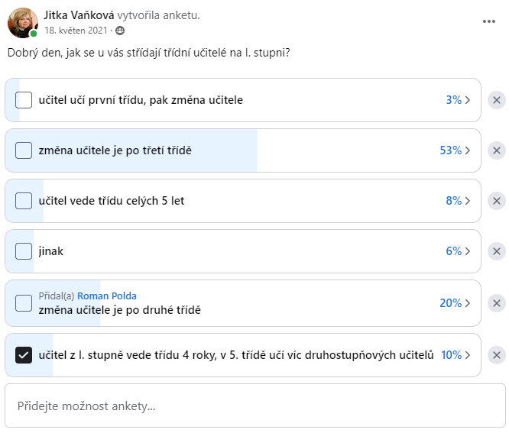

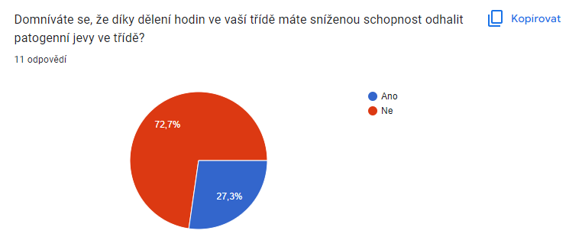
Anketa mezi našimi TU a VP

